Vážený pán doktor/ Vážená pani doktorka

Vec: Odstúpenie od dohody o poskytovaní zdravotnej starostlivosti

Meno a Priezvisko: ...............................................................................
Rodné číslo: ...............................................................................
Poisťovňa: ...............................................................................
Trvalý pobyt: ..............................................................................

Na základe §12 ods.10 zák.662/2007 Z.z. a neskorších predpisov odstupujem od Dohody o poskytovaní zdravotnej starostlivosti, ktorú mám s Vami uzatvorenú.

Dňa ........ Podpis ...............................

V zmysle §23 ods.1 zákona 662/2007 Z.z. žiadame o zaslanie zdravotnej dokumentácie menovanej, alebo rovnopisu na adresu: FemineaCare s.r.o., Poliklinika nad Jazerom, Spišské námestie 4, 04012 Košice.

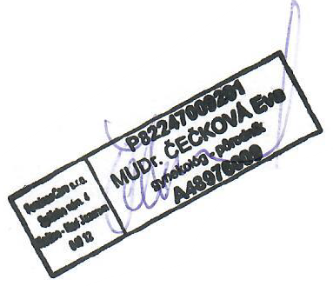
Dňa .......
